Р О С С И Й С К А Я Ф Е Д Е Р А Ц И Я
Министерство здравоохранения Забайкальского Края
----------------------------------------------------------------------------------------------------

Государственное учреждение здравоохранения

КРАЕВАЯ КЛИНИЧЕСКАЯ БОЛЬНИЦА
Коханского ул., д. 7, г. Чита, 672038, тел. 31-43-23, факс. (302-2) 31-43-24
E-mail: okboffice@mail.ru
_________________________________________________________________
№ _11-о__ «__27___»__01__2014г.

«Утверждаю»
Главный врач ККБ__________________________
Шальнев В.А.

Информационное письмо
ВОДОРОДНЫЙ ДЫХАТЕЛЬНЫЙ ТЕСТ В ДИАГНОСТИКЕ СИНДРОМА
ИЗБЫТОЧНОГО БАКТЕРИАЛЬНОГО РОСТА В ТОНКОЙ КИШКЕ

Доцент кафедры терапии ФПК и ППС ЧГМА, председатель Забайкальского научного общества гастроэнтерологов, к.м.н. Е.В.Лузина
Проректор по НИР ЧГМА, зав. кафедрой терапии ФПК и ППС, д.м.н.,
профессор Н.В. Ларева
Врач-гастроэнтеролог ККБ г. Читы В.Г.Гришкина
Врач-гастроэнтеролог ККБ г. Читы Н.А.Жилина

Легкие – это орган не только дыхания, но и выделения различных субстанций. В составе выдыхаемого воздуха присутствуют газы, которые образуются в процессе метаболизма кишечных бактерий. Продуктом жизнедеятельности анаэробных бактерий, заселяющих кишечник, является водород.
Анаэробные бактерии метаболизируют в основном молекулы углеводов. В результате ферментации образуется углекислый газ, короткоцепочечные жирные кислоты (КЦЖК) и водород. Углекислый газ обеспечивает вздутие живота. КЦЖК повышают осмотическое давление в просвете кишки, в результате происходит задержка жидкости и может появиться диарея. Водород всасывается в системный кровоток и выделяется с легкими.
В толстой кишке в 1 мл кишечного содержимого содержится 10¹⁵ анаэробных бактерий, в тонкой кишке – всего 10²-10⁵ бактерий в 1 мл. Если количество анаэробных бактерий в тонкой кишке превышает 10⁵, диагностируется синдром избыточного бактериального роста.
Концентрация водорода в выдыхаемом воздухе, которое можно измерить количественно при проведении водородного дыхательного теста, отражает количество бактерий и их метаболическую активность в кишечнике. Время, за которое концентрация водорода повышается при проведении дыхательного теста, указывает на отдел кишечника, в котором происходят процессы ферментации.
Показаниями для проведения водородного дыхательного теста (ВДТ) являются:
- Синдром избыточного бактериального роста в тонкой кишке
- Определение оро-цекального времени пассажа пищи
- Запор
- Диарея
- Синдром раздраженного кишечника
- Экзокринная недостаточность поджелудочной железы, стеаторея, креаторея
- Дивертикулез тонкой кишки
- Вздутие живота, избыточное газообразование
- Непереносимость отдельных продуктов питания
- Хронические воспалительные заболевания кишечника, сочетающиеся с мальабсорбцией углеводов
- Оценка эффективности лечения при целиакии
Противопоказания к проведению ВДТ:
Абсолютные:
- Имеющаяся врожденная непереносимость фруктозы или подозрение на нее
- Имеющаяся гипогликемия голодания или подозрение на нее
Относительные:
- Применение антибиотиков (последние 4 недели).
- Подготовка к проведению колоноскопии (последние 4 недели)
- Рентгенологическое исследование кишечника (последние 4 недели)
- Илеостома.
Подготовка пациента.
Перед проведением теста пациент не должен принимать пищу минимум 14 часов (воду пить можно).
Нежелательно употреблять молоко и/или соки за сутки до проведения теста.
Последний прием пищи должен быть легким и, в идеале, не содержать клетчатки.
За сутки до проведения теста пациенту рекомендуется избегать приема лука, чеснока, капусты, бобовых и любых маринованных овощей.
За 12 часов до проведения теста пациент не должен курить и жевать жевательную резинку.
В день проведения теста можно принимать медикаменты, запивая их питьевой водой, за исключением витаминов, слабительных и антибиотиков.
Пациенты, носящие зубные протезы, в день проведения теста, не должны использовать клейкие вещества для зубных протезов.
Нет ограничений для чистки зубов.
Антибиотики могут повлиять на результаты теста в течение 4 недель после прекращения их приема.
Применение слабительных, содержащих лактулозу, должно быть прекращено как минимум за 3 дня до проведения теста.
После подготовки к исследованию кишечника (ФКС, ирригоскопия, рентгенологическое исследование тонкой кишки) для восстановления кишечной микрофлоры требуется до 4 недель. Не рекомендуется проведение теста раньше этого времени.
Методика проведения ВДТ.
Измерение производится в сидячем положении в спокойном состоянии после 14-часового голодания.
Проводится медленный выдох в прибор и первое измерение исходного уровня водорода натощак. Тест может быть начат, если базальный уровень концентрации водорода составляет менее 5 ppm. Далее обследуемый принимает раствор лактулозы 15 мл, разведенный в 250 мл воды. Следующие измерения проводятся на 15, 30, 45, 60, 90, 120 и 150-й минуте. Общее время проведения теста составляет 2,5 ч.
Лактулоза – дисахарид, состоящий из галактозы и фруктозы, не расщепляется в желудке и тонкой кишке и не всасывается, метаболизируется в толстой кишке кишечными бактериями. В норме подъем уровня водорода происходит только после достижения лактулозой толстой кишки – через 90-120 минут.
Симптомы, которые могут возникать при проведении ВДТ: урчание живота, вздутие, диарея, боли в животе, тошнота, изжога, отрыжка, усталость, головокружение, головная боль, ощущение холода или жара, покалывание в конечностях, парестезии, зуд, чувство беспокойства.
Результаты ВДТ с лактулозой.
- Вариант нормы.
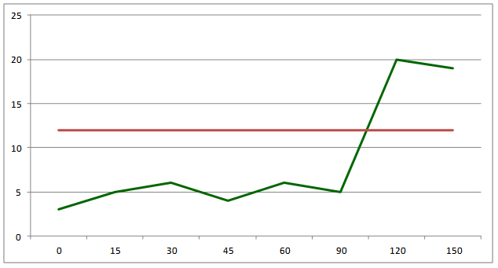

- Замедление пассажа по кишечнику.
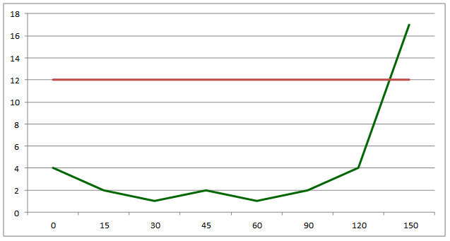
Повышение уровня водорода только на 150-й минуте проведения теста встречается при замедлении моторики кишечника.

- Синдром избыточного бактериального роста (СИБР) в тонкой кишке с полноценной функцией илеоцекального клапана.
Повышение уровня водорода более чем на 10 ppm от базального уровня в течение 30-60 минут от начала проведения теста свидетельствует о наличии СИБР в тонкой кишке.
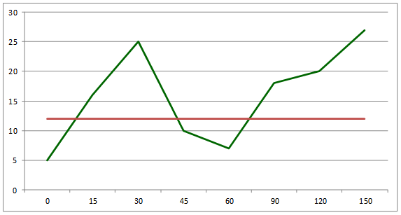
Ранний подъем кривой (через 30 минут), затем некоторое снижение (через 45-60 минут) и новый подъем (между 60-й и 90-й минутой).
1-й пик свидетельствует о наличие избыточного бактериального роста в тонкой кишке. 2-й пик – ферментация лактулозы в толстой кишке с полноценной функцией илеоцекального клапана.

- СИБР в тонкой кишке с недостаточностью илеоцекального клапана.
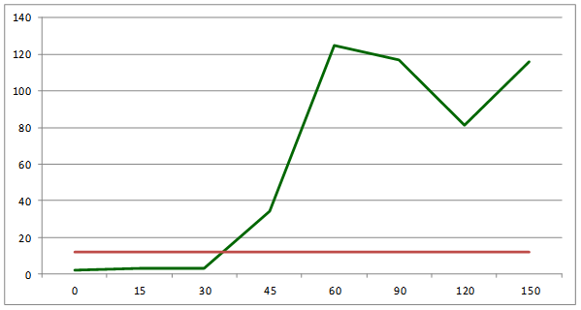
Подъем кривой на 45 минуте проведения теста, который сохраняется до 90-й минуты, превышая исходный уровень как минимум на 20 ppm и отсутствие снижения между 1-м и 2-м наивысшим показателем.
Ранний подъем уровня водорода свидетельствует о бактериальном росте в тонкой кишке. Затем можно предполагать ретроградный заброс химуса из толстой в тонкую кишку через илеоцекальный клапан при повышении давления в слепой кишке.

- Недостаточность илеоцекального клапана, ретроградный илеит, СИБР в терминальном отделе тонкой кишки.
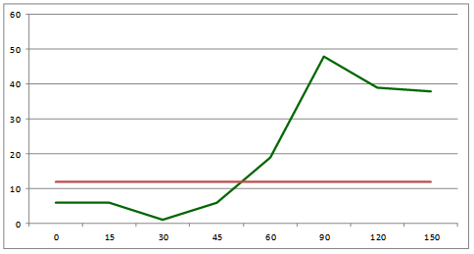
Подъем уровня водорода на 60 минуте проведения теста на 13 ppm от исходного и дальнейший подъем кривой на 90-120 минуте.
В такой ситуации необходимо оценить клинические симптомы:
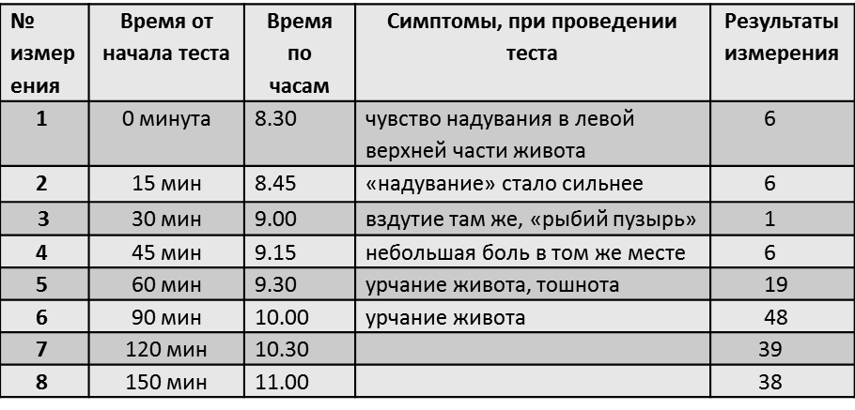
В данном случае имеют место: вздутие, небольшая боль, урчание живота, которые усилились при проведении теста. Болезненность при пальпации в правой подвздошной области.
Эти признаки свидетельствуют о том, что содержимое толстой кишки забрасывается в тонкую, что приводит к избыточному бактериальному росту в терминальном отделе тонкой кишки, остальная ее часть остается интактной, т.е. имеет место нарушение функции илеоцекального клапана с развитием рефлюкс-илеита.
- Недостаточная выработка водорода («не Н₂-продуценты»).
Если в течение времени проведения теста (150 мин после приема лактулозы) не происходит повышения концентрации водорода в выдыхаемом воздухе, но имеется клиническая симптоматика (особенно диарея), то это говорит о недостаточности выработки водорода.
Причинами недостаточной продукции водорода являются:
- Наличие бактерий, метаболизирующих водород.
- Наличие метанообразующих бактерий.
- Наличие бактерий, снижающих уровень нитратов, сульфатов.
- Недостаток бактерий, продуцирующих водород.
- Прием антибактериальных препаратов или слабительных.
- Подготовка к исследованию кишечника.

